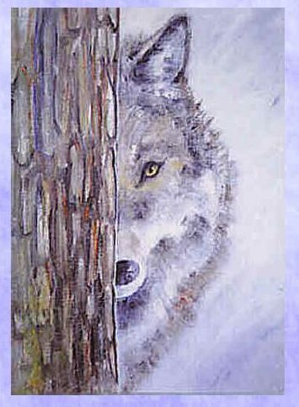
Kennel Hotmals Vandringspris till
Årets Bästa Brukshund
Kennel Hotmals, Carina Amelid, har år 2004 instiftat och skänkt ett
Vandringspris till Årets Bästa Brukshund.
- Vandringspriset, Tavla " Jag ser dig" av Letti Rapp är ständigt
vandrande. Vinnande hund får namnplakett på ramen.
- Tillhörande följepris får behållas.
- Tävlande ska vara medlem och tävla för Visby BK.
- Tävlande får tillgodoräkna sig max sju (7) resultat från officiella bruksprov under året.
- Utöver bruksproven får bonuspoäng tillgodoräknas enligt nedan.
- Tävlande ska själv senast 31/12 tävlingsåret lämna in resultaten till ansvarig i klubbens tävlingssektor.
Poängberäkning Bruksprov
Godkänd appellklass 2p
Uppflyttad till lägreklass 4p
Godkänd lägreklass 6p
Uppflyttad till högreklass 8p
Godkänd högreklass 10p
Uppflyttad till elitklass 12p
Godkänd elitklass 14p
Certpoäng 18p
Cert 22p
CACIT 25p
Godkänt resultat Bruks-SM 30p
Bonuspoäng:
Utöver grundpoäng från Bruksprov kan tävlande erhålla bonuspoäng från officiell utställning/lydnadstävling eller IPO/BHP/BSL samt Bruks DM, Tjänstehund DM och SM.
Summan av antalet bonustävlingar får dock ej överstiga summan av antalet bruksprov.
Bonuspoäng för placering bruksprovs DM (rapport,spår,sök,skydd)
1:a 10p 2:a 8p 3:a 6p
Bonuspoäng för utställningsmerit
Max två utställningar får räknas
CK 3p
CK chkl 5p
Cert 6p
Bonuspoäng för Lydnadsprov
Högst två lydnadsprov med uppnått 1:a pris får räknas
Klass 1 2p Klass 3 6p
Klass 2 4p Elitklass 8p
Bonuspoäng för IPO/BHP /BSL
Minst betyg "B" (Tillfredställande).
Högst två tävlingar per gren får tillgodoräknas.
Klass I 2p Klass III 8p
Klass II 4p IPO SM 12p
Bonuspoäng för BSP
Minst betyg "B" (tillfredställande)
Högst två tävlingar får tillgodoräknas.
Klass I 4p Klass II 8p
Bonuspoäng för placering Tjänstehund DM
Godkänt resultat enl 50 regeln.
1:a 10p 2:a 8p 3:a 6p
Bonuspoäng för placering Tjänstehund SM
Godkänt resultat enligt 50 regeln.
1:a 25p 2:a 24p 3:a 23p 4:a 17p 5:a 16p 6:a 15p 7:a 14p
8:a 13p 9:a 12p 10 11p 11-15:e 8p 16-20:e 5p 21- 30:e 2p
Om två eller flera tävlande uppnår lika totalpoäng avgör det högsta sammanlagda snittbetyget från bruksprovens 1: Huvudmoment, 2: Specialmoment, 3: Lydnadsmoment.

